龙岩市皓丰科技有限公司2024年“7·31”一般触电事故调查报告

新罗区政府事故调查组
2026年4月
龙岩市皓丰科技有限公司2024年“7·31”
一般触电事故调查报告

2024年7月31日，龙岩市皓丰科技有限公司电箱维修作业时发生一起触电事故，造成1人死亡，直接经济损失161.95万元。
依据《中华人民共和国安全生产法》《生产安全事故报告和调查处理条例》（国务院令第493号）等有关法律法规，受新罗区人民政府委托，新罗区应急管理局依法牵头组织新罗区工信科技局、龙岩市公安局新罗分局、区总工会、铁山街道办事处组成事故调查组，并邀请区纪委监委参与，依法开展事故调查。
事故调查组按照“四不放过”和“科学严谨、依法依规、实事求是、注重实效”的原则，通过现场勘验，调查取证，对相关信息、数据资料、事实材料、相关证据综合分析，查明了事故发生的经过、原因、人员伤亡情况及直接经济损失，认定了事故的性质和责任，提出了对有关责任人员及责任单位的处理建议，提出了事故防范及整改措施建议。
经调查认定，龙岩市皓丰科技有限公司2024年“7·31”一般触电事故是一起因工人违章操作，未穿戴绝缘防护用品，工作过程无人监护，单独操作导致人员伤亡,且事故发生后属地未按规定上报的一般生产安全责任事故。现将事故调查有关情况汇报如下：
一、基本情况
（一）事故单位基本情况
龙岩市皓丰科技有限公司（以下简称皓丰公司）成立于2019年06月24日，法定代表人：张岚，统一社会信用代码91350802MA32TQ2F6G, 公司类型为有限责任公司,注册地址:福建省龙岩市新罗区铁山镇平林村新店路28号,注册资本750万元,经营范围：其他工程和技术研究与试验发展服务；新材料技术推广服务；建材批发；陶瓷，石材装饰材料零售；日用陶瓷制品制造；其他非金属矿及制品批发；其他未列明批发业（不含需经许可审批的经营项目）。皓丰公司现有员工：26人,主要负责人为吴志钢（股东），实际负责企业日常生产经营及安全生产管理工作，法定代表人张岚未参与企业实际管理。有制定隐患排查和教育培训等安全生产规章制度，有制定法定代表人和安全员安全生产责任制以及企业生产安全事故应急救援预案。
（二）事故基本情况
2024 年 7 月 31 日，皓丰公司电工钟寿旺计划在压滤车间安装磨机补偿电容控制系统。该作业属于电气特种作业，需严格遵守带电作业规程及电气工作票制度，但皓丰公司未制定专项作业规程，也未要求开具电气维修作业票。作业所需的水泵控制柜由公司提供，设备安装及作业工具由钟寿旺自行安排。
经查，死者钟寿旺持有低压作业证。
（三）事故现场勘验情况
事故发生地点位于皓丰公司压滤车间内水泵控制柜旁。经现场勘察及视频核实：
水泵控制柜内导轨上安装有磨机补偿电容中间继电器，控制线圈一端引自本体电源接线端，另一端引自磨机控制柜；磨机补偿电容位于柜体下端，电容端主线已接好，磨机端主线未接。
控制柜内设有三个断路器，总开关进出线端母排裸体外露，未标明用途，且断路器安装顺序不规范（总开关在下，分开关在上）。引进控制线、电缆线安装杂乱，电缆通道未封堵，不符合 GB 50171-92《电气装置安装工程盘、柜及二次回路接线施工及验收规范》要求。事故现场未发现电气维修作业票，未配备专职监护人员，水泵控制柜旁未张贴专项操作规程。
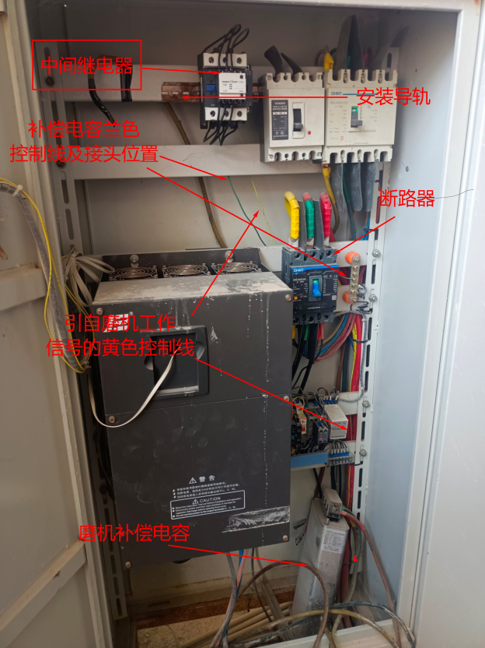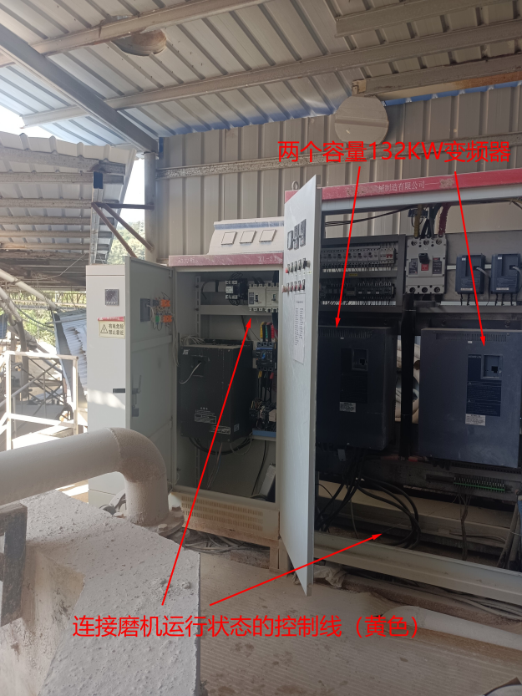
（四）其他情况
接人社部门转来线索，2024年7月31日，龙岩市皓丰科技有限公司电箱维修作业时发生一起触电事故，造成1人死亡。2025年11月6日，受区政府委托成立事故调查组，深入开展事故调查工作。2025年12月6日专家组开始撰写技术鉴定报告，由于事故发生距离事故调查组成立已经16个月有余，技术鉴定难度加大，技术鉴定组专家于2026年4月6日向事故调查组提供了《龙岩市皓丰科技有限公司“7・31”一般触电事故技术鉴定报告》，根据《生产安全事故报告和调查处理条例》第二十七条规定：技术鉴定所需时间不计入事故调查期限，故调查期限由2026年4月6日重新开始计算。
（五）人员伤亡和直接经济损失
本起事故共造成1人死亡，直接经济损失161.95万元（含丧葬费、死亡赔偿金等相关费用）。
死者基本情况如下：钟寿旺，男，籍贯：福建省武平县，居民身份证号：352625********417X，皓丰公司电工。
二、事故发生经过
2024年7月31日9时43分左右，皓丰公司电工钟寿旺进入压滤车间，计划安装磨机补偿电容控制系统，其头戴安全帽，未戴绝缘手套，未穿绝缘鞋，独自一人在水泵控制柜柜体内上方进行带电作业，无专人监护。9时47分07秒，钟寿旺在安装中间继电器控制线时，右手触及断路器一相母排，左手触及断路器另一相母排或控制柜壳体，引发双手双相或双手单相触电。触电后前5秒，钟寿旺尝试挣脱，后51秒无力动弹，9时48分01秒，在自身重力作用下倒地。
压滤车间操作工陈文强听到异响后起身查看，发现钟寿旺倒地，立即电话通知公司主要负责人吴志钢。
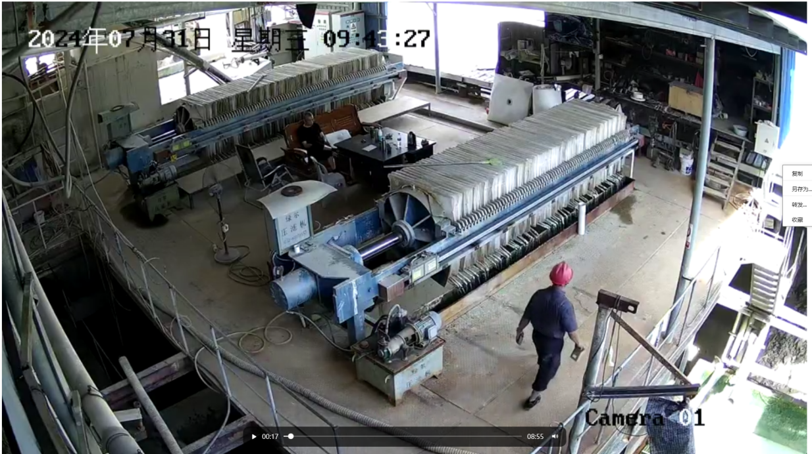
三、事故救援、善后处置及事故报告情况

（一）事故救援情况
9时50分58秒事故发生后，吴志钢携带木质铲柄与副总邱廷彪赶到现场，随后洗矿车间工人洪建升、林桂生到场支援，吴志钢立即拨打120急救电话，并组织现场人员对钟寿旺进行心肺复苏。10时17分，120救护车到达现场，医护人员持续抢救半小时后，于10时47分宣布钟寿旺抢救无效死亡。11时25分，吴志钢拨打110报警，11时52分铁山派出所民警及法医到达现场。

（二）事故报告情况
2024年7月31日11时30分左右，吴志钢到铁山街道企业服务中心口头向工作人员李春美报告事故情况。李春美向企业服务中心干部陈剑明汇报，陈剑明交代其做好上报工作，李春美因忙于事故善后及司法调解工作，未按规定及时向新罗区人民政府及相关部门报告事故情况。
（三）事故善后处置情况
事故发生后，经铁山街道司法所调解协调，皓丰公司与死者家属于2024年8月2日达成善后赔偿协议并签订《人民调解协议书》，一次性支付丧葬费、死亡赔偿金等共计161.95万元，善后处置工作已妥善完成。
四、事故原因分析
（一）直接原因分析
因距事故发生已1年有余，现场第一目击者压滤车间操作工陈文强已经离职，但根据铁山派出所笔录和现场照片能够清晰还原事故发生经过。电工钟寿旺在未佩戴绝缘手套、未穿绝缘鞋的情况下，违规进行带电作业；作业过程中无专人监护，独自操作时双手触及不同相母排或母排与柜体，引发触电事故，导致死亡，是事故发生的直接原因。
（二）间接原因分析
皓丰公司安全管理混乱。皓丰公司安全生产主体责任落实不到位。未制定带电作业规程及电气工作票制度，安全管理制度不健全；未按规定监督从业人员佩戴、使用劳动防护用品，作业现场安全监管缺失,设备安装不符合国家标准（GB50171-92）(水泵控制柜母排裸露、电缆布置杂乱且通道未封堵)；安全教育培训流于形式，三级教育仅进行口头告知，无完整纸质记录，未确保从业人员掌握安全操作技能；日常隐患排查不规范，无定期排查计划，记录材料不完整。
五、对事故有关责任人员和责任单位的处理建议
（一）对事故责任人员的处理建议
1.钟寿旺，皓丰公司电工。违规进行带电作业，未佩戴绝缘防护用品，作业时无专人监护，对事故发生负有直接责任。鉴于其在事故中死亡，不予追究责任。
2.吴志钢，非中共党员，皓丰公司主要负责人。企业管理混乱，未组织制定带电作业规程和电气工作票制度；未监督从业人员正确使用劳动防护用品；未有效开展隐患排查和安全教育培训，对事故发生负有重要领导责任。其行为违反了《中华人民共和国安全生产法》第二十一条第（二）、（三）、（五）项的规定建议新罗区应急管理局依据《中华人民共和国安全生产法》第九十五条第一项对其实施行政处罚。
3.张岚，非中共党员，皓丰公司法定代表人。虽为法定代表人，但经调查核实，其自公司成立后未参与企业实际经营管理，已将企业全权委托给主要负责人吴志钢管理，无证据表明其未履行法定安全生产管理职责与事故发生存在直接关联，建议免除行政处罚，皓丰公司按照企业内部管理有关规定对其作出严肃处理。
（二）对有关公职人员的处理建议
4.李春美，非中共党员，铁山街道企业服务中心干部，皓丰公司直接监管责任人。未及时发现企业在安全管理、隐患排查、安全教育和制度制定中存在问题。事故发生后未按规定上报，对事故漏报和监管缺失负有直接责任。建议由纪检监察机关进一步处理。
5.陈剑明，中共党员，铁山街道企业服务中心干部，下路安全监管牵头人。对辖区企业安全生产检查业务指导不到位，未跟踪落实李春美的事故上报工作，负有一定的监管责任。建议由其向铁山街道和党委作出深刻检讨。
（三）对有关责任单位的处理建议
1.龙岩市皓丰科技有限公司。安全生产主体责任落实不到位，管理不规范、制度不健全、培训不充分、检查不到位。其行为违反了《中华人民共和国安全生产法》第四十一条第二款、第四十三条、第四十四条第一款的规定，建议新罗区应急管理局依据《中华人民共和国安全生产法》第一百一十四条第一款第一项和《生产安全事故罚款处罚规定》第十四条第二项，对其实施行政处罚。
2.铁山街道办事处。未落实属地安全生产监管责任，对辖区企业安全检查不深入，事故报告流程执行不力，违反《生产安全事故报告和调查处理条例》第四条第一款规定，属于漏报事故。建议其向新罗区人民政府作出深刻书面检讨。并限期整改监管漏洞，强化辖区企业安全生产监督管理。
六、事故防范和整改措施
1.皓丰公司应深刻吸取事故教训，切实落实安全生产主体责任。一是健全安全生产管理制度和操作规程，重点制定带电作业规程、电气工作票制度，明确作业流程、监护要求和安全措施；二是加强隐患排查，建立定期排查机制，完善隐患排查、整改、复查记录台账，开展一次全公司的电气设备隐患整改，确保设备安全运行；三是加强劳动防护用品管理，为从业人员配备合格的绝缘手套、绝缘鞋等防护用品，监督其按规定佩戴使用；四是强化安全教育培训，规范三级教育流程，做好培训记录存档，确保从业人员掌握安全操作技能和应急处置方法；五是严格执行生产安全事故报告制度，按规定时限和程序如实上报事故，杜绝迟报、漏报现象。
2.铁山街道办事处应落实“党政同责、一岗双责、齐抓共管” 安全生产责任体系。一是加大辖区企业安全监管力度，组织开展电气安全、特种作业等专项检查，重点排查设备隐患、制度健全性、培训落实情况等；二是规范事故报告流程，组织监管人员学习《生产安全事故报告和调查处理条例》，明确报告时限、程序和责任，杜绝迟报、瞒报；三是加强监管人员业务培训，提升隐患识别、监督检查和应急处置能力，明确网格监管职责，强化跟踪落实机制；四是“举一反三”，对辖区内小微企业、特种作业密集企业开展全面排查整治，消除监管盲区。

附件：
1.龙岩市皓丰科技有限公司“7・31”一般触电事故调查组成员名单
2.龙岩市皓丰科技有限公司“7・31”一般触电事故直接经济损失计算统计表
3.龙岩市皓丰科技有限公司“7・31”一般触电事故技术鉴定报告

居民死亡证明
《中共新罗区委办公室 新罗区人民政府办公室关于强化突发信息处置工作的通知》（龙新委办发明电〔2021〕41号）
《中华人民共和国安全生产法》第八十四条规定 负有安全生产监督管理职责的部门接到事故报告后，应当立即按照国家有关规定上报事故情况。负有安全生产监督管理职责的部门和有关地方人民政府对事故情况不得隐瞒不报、谎报或者迟报。
《中华人民共和国安全生产法》第二十一条规定：生产经营单位的主要负责人对本单位安全生产工作负有下列职责:......（（二）组织制定并实施本单位安全生产规章制度和操作规程；（三）组织制定并实施本单位安全生产教育和培训计划；（五）组织建立并落实安全风险分级管控和隐患排查治理双重预防工作机制，督促、检查本单位的安全生产工作，及时消除生产安全事故隐患；......
《中华人民共和国安全生产法》第九十五条规定：生产经营单位的主要负责人未履行本法规定的安全生产管理职责，导致发生生产安全事故的，由应急管理部门依照下列规定处以罚款:（一）发生一般事故的，处上一年年收入百分之四十的罚款；
《生产安全事故报告和调查处理条例》第四条第一款规定：事故报告应当及时、准确、完整，任何单位和个人对事故不得迟报、漏报、谎报或者瞒报。
下路：以街道办事处为界，分为上下路（上下片网格）。
《中华人民共和国安全生产法》第四十一条规定：生产经营单位应当建立安全风险分级管控制度，按照安全风险分级采取相应的管控措施。生产经营单位应当建立健全并落实生产安全事故隐患排查治理制度，采取技术、管理措施，及时发现并消除事故隐患......
《中华人民共和国安全生产法》第四十三条规定：生产经营单位进行爆破、吊装、动火、临时用电以及国务院应急管理部门会同国务院有关部门规定的其他危险作业，应当安排专门人员进行现场安全管理，确保操作规程的遵守和安全措施的落实。
《中华人民共和国安全生产法》第四十四条第一款规定：生产经营单位应当教育和督促从业人员严格执行本单位的安全生产规章制度和安全操作规程；并向从业人员如实告知作业场所和工作岗位存在的危险因素、防范措施以及事故应急措施。
《中华人民共和国安全生产法》第一百一十四条规定：发生生产安全事故，对负有责任的生产经营单位除要求其依法承担相应的赔偿等责任外，由应急管理部门依照下列规定处以罚款:（一）发生一般事故的，处三十万元以上一百万元以下的罚款；
《生产安全事故罚款处罚规定》第十四条第二项规定：事故发生单位对一般事故负有责任的，依照下列规定处以罚款： （二）造成1人死亡，或者3人以上6人以下重伤，或者300万元以上500万元以下直接经济损失的，处50万元以上70万元以下的罚款；
《生产安全事故报告和调查处理条例》第四条第一款规定：事故报告应当及时、准确、完整，任何单位和个人对事故不得迟报、漏报、谎报或者瞒报。

